Obtener las fotos más recientes del feed de instagram a travez de:

https://www.instagram.com/developer/endpoints/

Realiza una aplicación que funcione de la siguiente forma:

Al iniciar la aplicación, se debe revisar el estado de internet y descargar los datos del feed. A partir de éste, construir la siguiente pantalla:

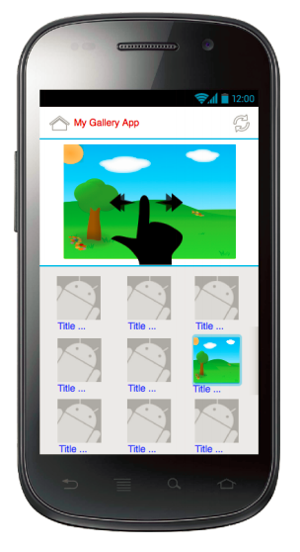

Esta pantalla contiene en la parte superior un botón de refresh, que debe permitir actualizar los datos del feed. La lista de imágenes y el visualizador deben estar sincronizados, es decir, cuando se seleccione un elemento de la parte inferior, el visualizador superior debe cambiar a la imagen seleccionada y viceversa. El visualizador superior debe poder cambiar por medio de gestos izq/der o der/izq. Se debe poder pasar a la siguiente pantalla sólo al hacer clic en el visualizador superior.

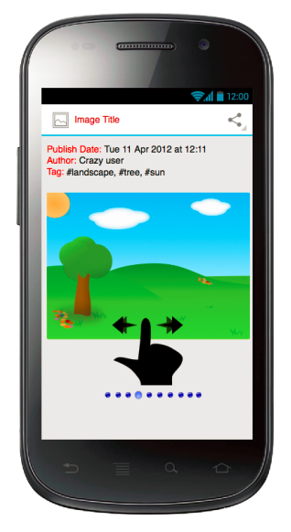

En esta segunda pantalla se debe mostrar la imagen seleccionada en un tamaño mayor, así como con su información respectiva. Se debe poder pasar a la siguiente imagen con un gesto de izq/der o der/izq. Debe existir un indicador que muestre qué elemento se está visualizando y cuántos faltan por ver. En la parte superior debe existir un botón de share que permita seleccionar una red social (mínimo una) para compartir la url de la imagen. Esta pantalla debe soportar rotación del dispositivo y ajustar la imagen al espacio disponible. Al hacer clic en la imagen, debe ir a la siguiente pantalla.

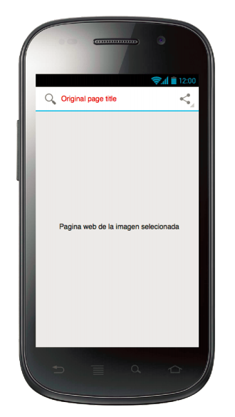

En esta pantalla se debe mostrar la url de perfil del usuario en instagram sin salir de la aplicación.

La aplicación debe contener:

* Soporte para un mínimo de 2 lenguajes diferentes
* Cache offline para las imágenes y el feed.
* Soporte para todo tipo de resoluciones, incluyendo tablets.
* El diseño debe ser exactamente el presentado en este documento.
* Función de pull to refresh para la lista de imágenes.